Оглавление

Вариант 6. 1

Выполнение лабораторной работы #1 2

Проверки: 4

Заполнение 5

Код: 7

Выполнение лабораторной работы #2 9

Выполнение лабораторной работы #3 11

Выполнение лабораторной работы #4 13

Выполнение лабораторной работы #5 17

# Вариант 6.

Л.р. №1. Создание и заполнение отношений БД научного фонда.

1. Отношение "Научные направления" (поля "Код" (ПК), "Название").

2. Отношение "Ученые" (поля "Идентификатор" (ПК), "ФИО", "Дата рождения", "Ученая степень", "Ученое звание").

3. Отношение "Гранты":

|  |  |  |  |  |
| --- | --- | --- | --- | --- |
| *Содержимое поля* | *Тип* | *Длина* | *Дес.* | *Примечание* |
| Идентификатор гранта | С | 10 | 0 | первичный ключ |
| Научное направление | С | 8 | 0 | внешний ключ к таблице "Научные направления" |
| Руководитель | N | 6 |  | внешний ключ к таблице "Ученые" |
| Название темы | С | 100 |  | обязательное поле |
| Дата начала | D |  |  | обязательное поле |
| Организация | C | 60 |  | обязательное поле |
| Дата окончания | D |  |  | обязательное поле, больше даты начала |
| Сумма финансирования | N | 8 | 0 | обязательное поле, больше 0 |

4. Отношение "Участники" (поля "Грант" (ВнК), "Ученый" (ВнК)).

N – числовой тип (numeric), значение "Дес." при этом указывает количество знаков после запятой (по умолчанию 0);

C – символьный тип (char или varchar в зависимости от длины и семантики поля);

D – тип "дата" (datetime),

T – тип "время" (time).

Другие обозначения:

ПК – первичный ключ;

ВнК – внешний ключ.

# Выполнение лабораторной работы #1

To signal a generic SQLSTATE value, use '45000', which means “unhandled user-defined exception.”

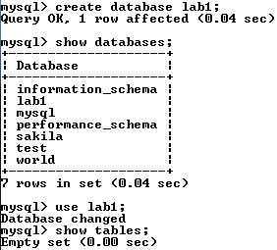

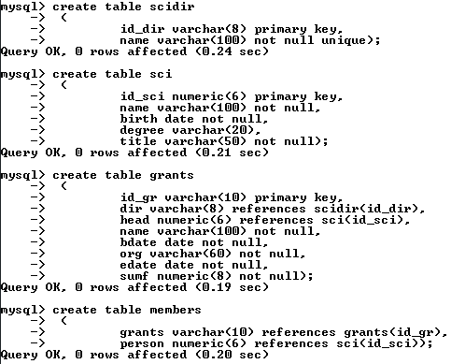

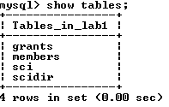

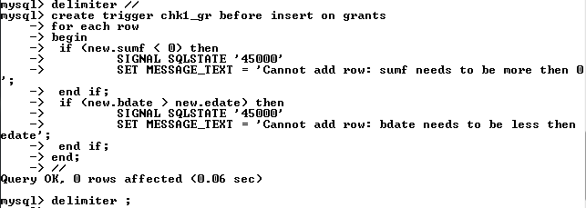

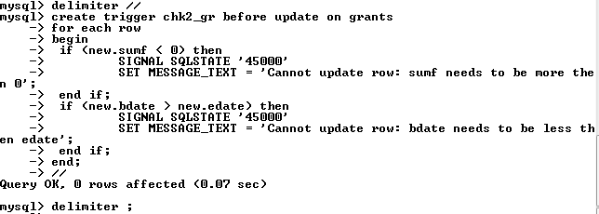

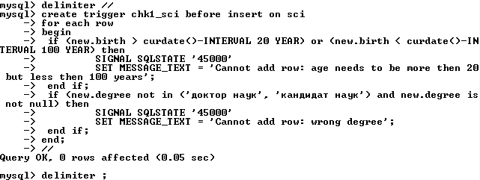

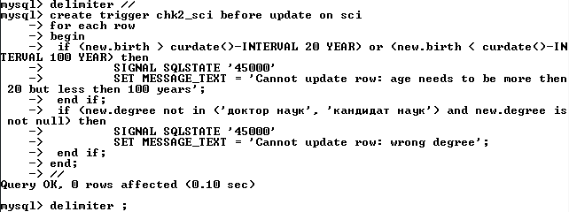

# Проверки:

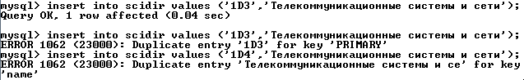



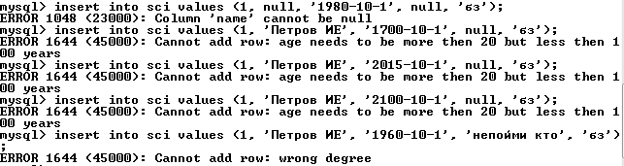



# Заполнение

insert into scidir values ('1D3','Телекоммуникационные системы и сети');

insert into scidir values ('2SS5','Математика');

insert into scidir values ('132','Психология');

insert into scidir values ('108','Лингвистика');

insert into scidir values ('221B','Медицина');

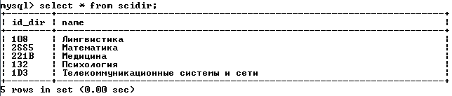

insert into sci values (1, 'Иванов АИ', '1960-10-23', 'доктор наук', 'проф');

insert into sci values (2, 'Галькин ОЕ', '1977-01-17', null, 'бз');

insert into sci values (3, 'Ершова КА', '1954-05-11', 'кандидат наук', 'доц');

insert into sci values (4, 'Зайцев ЕА', '1980-11-01', null, 'доц');

insert into sci values (5, 'Лебедев МИ', '1981-08-05', null, 'бз');

insert into sci values (6, 'Веринова МА', '1949-12-18', 'кандидат наук', 'доц');

insert into sci values (7, 'Шаболов ДЕ', '1965-11-09', 'кандидат наук', 'проф');

insert into sci values (8, 'Царев МН', '1951-07-30', 'доктор наук', 'акад');

insert into sci values (9, 'Синев ДН', '1976-02-28', null, 'бз');

insert into sci values (10, 'Голубина ЛИ', '1981-01-1', null, 'доц');

insert into sci values (11, 'Мостов ФЕ', '1956-03-20', 'доктор наук', 'проф');

insert into sci values (12, 'Конев ЛА', '1975-12-21', null, 'проф');

insert into sci values (13, 'Чернов КЕ', '1969-02-13', null, 'доц');

insert into sci values (14, 'Яковлев КК', '1956-04-22', 'доктор наук', 'доц');

insert into sci values (15, 'Иванова ВЯ', '1986-11-10', null, 'бз');

insert into sci values (16, 'Лядов ИИ', '1977-10-12', null, 'бз');

insert into sci values (17, 'Петрова ЛЛ', '1967-05-7', 'кандидат наук', 'проф');

insert into sci values (18, 'Егоров НЕ', '1989-09-14', null, 'бз');

insert into sci values (19, 'Белова ТА', '1976-03-27', null, 'доц');

insert into sci values (20, 'Шаров ДД', '1970-06-15', null, 'бз');

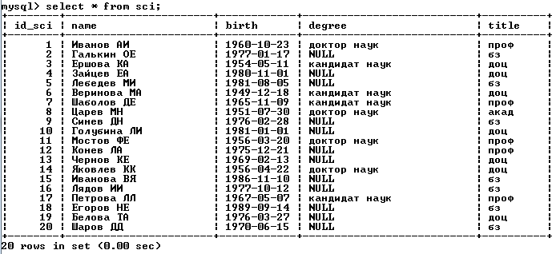

insert into grants values ('A21', '1D3', 14, 'Название1', '2018-10-21', 'ИАП', '2020-02-14', 108);

insert into grants values ('35H', '221B', 1, 'Название2', '2000-01-17', 'ВАИ', '2005-07-25', 121);

insert into grants values ('14F', '2SS5', 13, 'Название3', '2016-04-01', 'РНН', '2018-01-09', 664);

insert into grants values ('95K', '1D3', 3, 'Название4', '2015-09-24', 'ФФГ', '2020-11-26', 232);

insert into grants values ('I43', '1D3', 6, 'Название5', '2010-03-18', 'СТиР', '2011-03-03', 518);

insert into grants values ('1B7', '221B', 5, 'Название6', '2013-11-06', 'ННГиРГ', '2015-08-18', 232);

insert into grants values ('9DA', '2SS5', 12, 'Название7', '2016-07-29', 'ГУИ', '2019-12-11', 139);

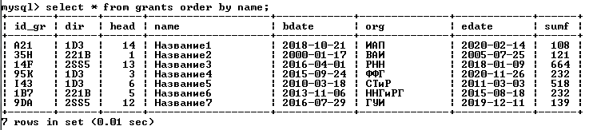

insert into members values ('A21', 1);

insert into members values ('A21', 2);

insert into members values ('A21', 3);

insert into members values ('A21', 4);

insert into members values ('A21', 5);

insert into members values ('A21', 6);

insert into members values ('A21', 7);

insert into members values ('A21', 8);

insert into members values ('A21', 9);

insert into members values ('A21', 10);

insert into members values ('A21', 11);

insert into members values ('35H', 19);

insert into members values ('14F', 15);

insert into members values ('95K', 17);

insert into members values ('I43', 18);

insert into members values ('1B7', 20);

insert into members values ('9DA', 16);

insert into members values ('95K', 14);

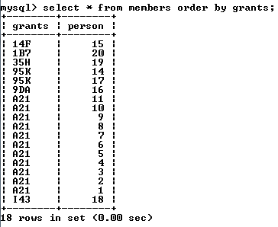

# Код:

/*

База данных научного фонда

*/

/*Отношение Научные направления*/

create table scidir

(

id_dir varchar(8) primary key,

name varchar(100) not null unique);

/*Отношение Ученые*/

create table sci

(

id_sci numeric(6) primary key,

name varchar(100) not null,

birth date not null,

degree varchar(20),

title varchar(50) not null);

/*Отношение Гранты*/

create table grants

(

id_gr varchar(10) primary key,

dir varchar(8) references scidir(id_dir),

head numeric(6) references sci(id_sci),

name varchar(100) not null,

bdate date not null,

org varchar(60) not null,

edate date not null,

sumf numeric(8) not null);

/*Отношение Участники*/

create table members

(

grants varchar(10) references grants(id_gr),

person numeric(6) references sci(id_sci));

/*Триггеры на grants sumf и edate*/

delimiter //

create trigger chk1_gr before insert on grants

for each row

begin

if (new.sumf <= 0) then

SIGNAL SQLSTATE '45000'

SET MESSAGE_TEXT = 'Cannot add row: sumf needs to be more then 0';

end if;

if (new.bdate > new.edate) then

SIGNAL SQLSTATE '45000'

SET MESSAGE_TEXT = 'Cannot add row: bdate needs to be less then edate';

end if;

end;

//

delimiter ;

delimiter //

create trigger chk2_gr before update on grants

for each row

begin

if (new.sumf <= 0) then

SIGNAL SQLSTATE '45000'

SET MESSAGE_TEXT = 'Cannot update row: sumf needs to be more then 0';

end if;

if (new.bdate > new.edate) then

SIGNAL SQLSTATE '45000'

SET MESSAGE_TEXT = 'Cannot update row: bdate needs to be less then edate';

end if;

end;

//

delimiter ;

/*Триггеры на sci birth и degree*/

delimiter //

create trigger chk1_sci before insert on sci

for each row

begin

if (new.birth > curdate()-INTERVAL 20 YEAR) or (new.birth < curdate()-INTERVAL 100 YEAR) then

SIGNAL SQLSTATE '45000'

SET MESSAGE_TEXT = 'Cannot add row: age needs to be more then 20 but less then 100 years';

end if;

if (new.degree not in ('доктор наук', 'кандидат наук') and new.degree is not null) then

SIGNAL SQLSTATE '45000'

SET MESSAGE_TEXT = 'Cannot add row: wrong degree';

end if;

end;

//

delimiter ;

delimiter //

create trigger chk2_sci before update on sci

for each row

begin

if (new.birth > curdate()-INTERVAL 20 YEAR) or (new.birth < curdate()-INTERVAL 100 YEAR) then

SIGNAL SQLSTATE '45000'

SET MESSAGE_TEXT = 'Cannot update row: age needs to be more then 20 but less then 100 years';

end if;

if (new.degree not in ('доктор наук', 'кандидат наук') and new.degree is not null) then

SIGNAL SQLSTATE '45000'

SET MESSAGE_TEXT = 'Cannot update row: wrong degree';

end if;

end;

//

delimiter ;

# Выполнение лабораторной работы #2

Л.р. №2. Выборка данных. Один из запросов надо написать двумя способами

Вывести упорядоченные списки:

* проектов по научному направлению "Телекоммуникационные системы и сети";

select g.*

from grants g, scidir d

where (d.name = 'Телекоммуникационные системы и сети' AND d.id_dir = g.dir)

order by g.name;

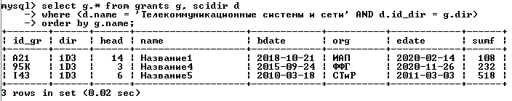

* количество грантов по разделам науки, выполняемых в текущем году;

select d.name, count(*)

from grants g, scidir d

where ((d.id_dir = g.dir) AND (year(g.bdate) < year(curdate())) AND (year(g.edate) > year(curdate())) )

group by d.name;

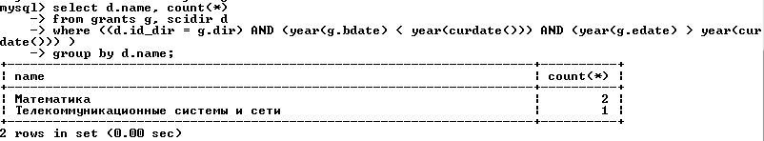

* научных направлений, по которым не выдано ни одного гранта;

select name

from scidir

where id_dir NOT IN (select dir from grants);

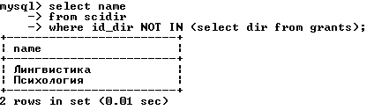

select name

from scidir d

where NOT EXISTS (select * from grants g where g.dir = d.id_dir);

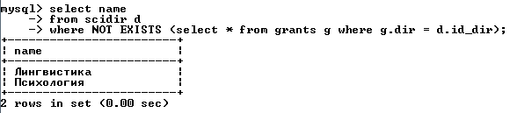

* ученых, которые являются руководителем одного гранта и участником другого;

select s.id_sci, s.name, m.grants as 'member in', g.id_gr as 'boss in'

from sci s, members m, grants g

where (s.id_sci = m.person AND s.id_sci = g.head)

order by 1;

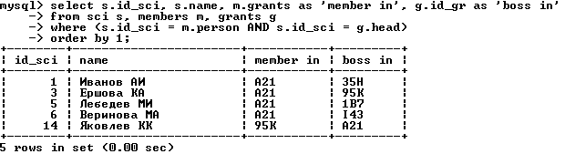

* гранты, в которых участвует более 10 человек (не считая руководителя).

select g.id_gr, g.name

from grants g

where (select count(*) from members m where g.id_gr = m.grants) > 10;

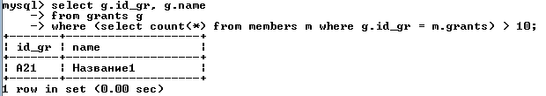

# Выполнение лабораторной работы #3

Л.р. №3. Работа с представлениями. Для созданных представлений необходимо проверить с помощью запросов UPDATE и INSERT, являются ли они обновляемыми, и объяснить полученный результат.

По стандарту SQL-2 представление не является обновляемым, если определяющий запрос:

1. содержит ключевое слово DISTINCT;

**2. содержит множественные операции (UNION и др.);**

**3. содержит предложение GROUP BY;**

4. ссылается на другое необновляемое представление;

5. содержит вычисляемые выражения в списке выбора;

**6. выбирает данные более чем из одной таблицы.**

1. Представление "Количественные показатели": научное направление – количество грантов – общая сумма финансирования.

create view qind

as select s.name, count(*), sum(sumf)

from scidir as s, grants as g

where (s.id_dir = g.dir)

**group by** s.name;

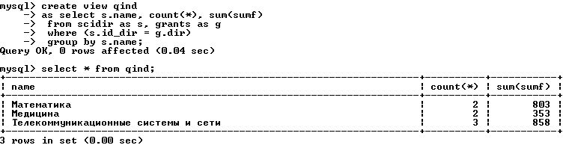



1. Представление "Участники и руководители": ФИО – шифр гранта – даты начала и завершения – название темы – отношение к гранту (руководитель или исполнитель).

create view memhead

as select s.name as 'fio', g.id_gr, g.bdate, g.edate, g.name as 'grant', 'head'

from sci as s, grants as g

where (g.head = s.id_sci)

**union**

select s.name as 'fio', g.id_gr, g.bdate, g.edate, g.name as 'grant', 'member'

from sci as s, grants as g, members as m

where (m.person = s.id_sci) AND (m.grants = g.id_gr) AND (g.head != s.id_sci)

order by 1;

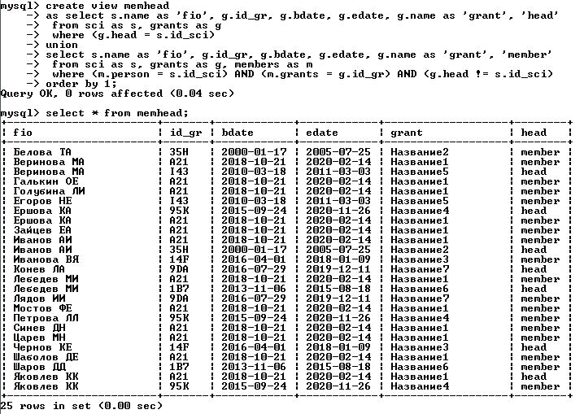



1. Представление "Руководители текущих грантов".

create view curhead

as select s.name as 'Head', g.name as 'CurGrant'

from **sci as s, grants as g**

where (s.id_sci = g.head) AND (curdate() < g.edate) AND (curdate() > g.bdate);

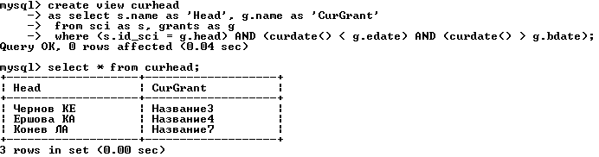

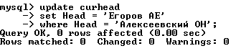

# Выполнение лабораторной работы #4

Л.р. №4. Изучение операций реляционной алгебры. Необходимо написать на языке SQL запросы, которые реализуют операции реляционной алгебры. Если для демонстрации операций РА недостаточно отношений, созданных во время выполнения работы №1, то следует создать дополнительные отношения.

1. Проекция (project).

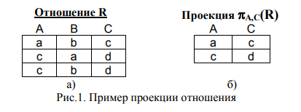

select distinct degree, title

from sci;

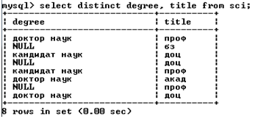

2. Селекция (select).

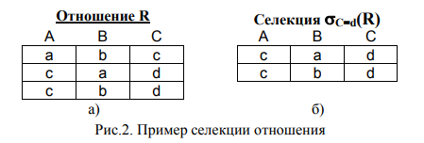

select *

from grants

where dir='221B';

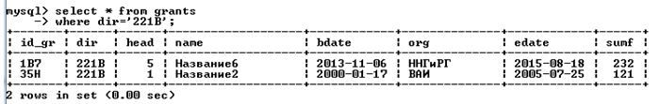

3. Декартово произведение (сartesian product).

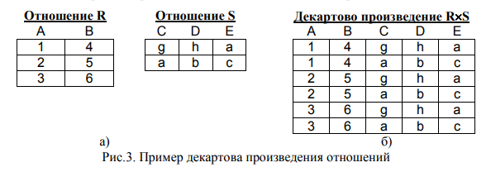

select *

from scidir, members

order by id_dir;

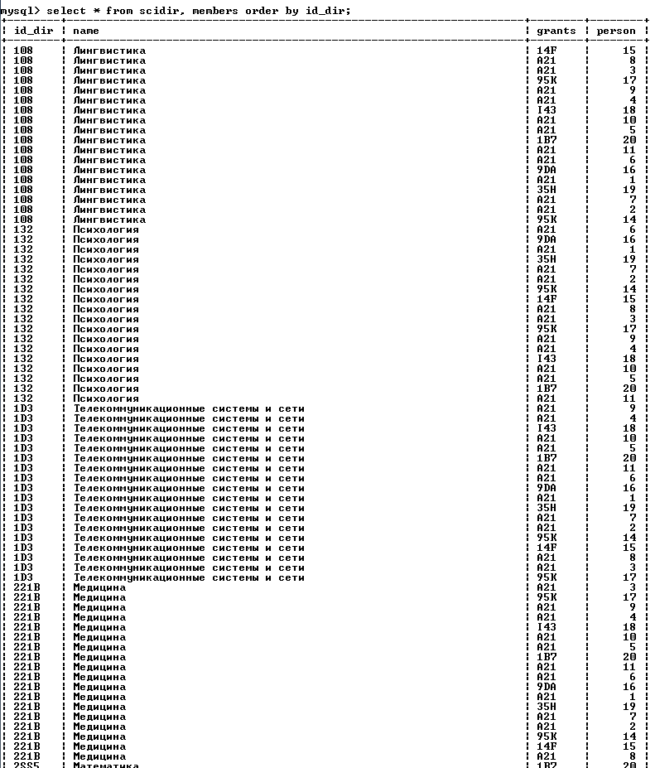

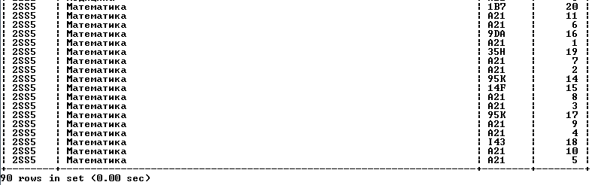

4. Объединение (union).

Объединение – бинарная операция над односхемными отношениями. Объединением односхемных отношений R и S называется отношение T = R U S, которое включает в себя все кортежи обоих отношений без повторов.

select id_sci, name, title

from sci

union

select id_gr, name, org from grants;

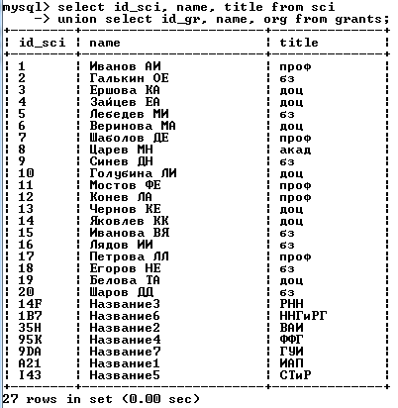

5. Разность (except)

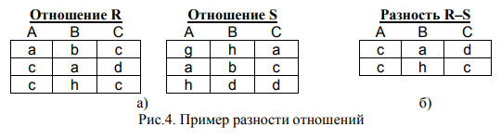

select id_dir

from scidir

where id_dir NOT IN (select dir from grants);

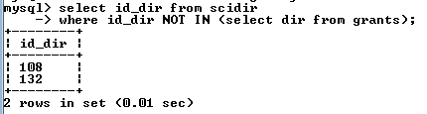

6. Пересечение (intersect).

Пересечение – бинарная операция над односхемными отношениями. Пересечение односхемных отношений R и S есть подмножество кортежей, принадлежащих обоим отношениям. Это можно выразить через разность: R ∩ S = R – (R – S).

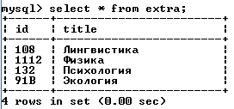

select d.*

from extra as e, scidir as d

where (e.id = d.id_dir AND e.title = d.name);

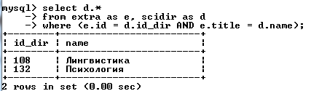

7. Соединение (join).



select *

from scidir, grants

where (id_dir = dir)

order by id_dir;

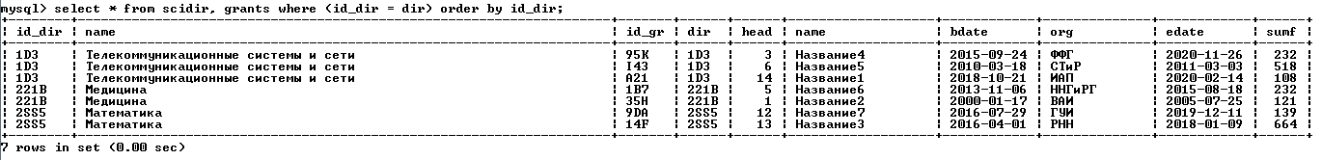

8. Деление (division).

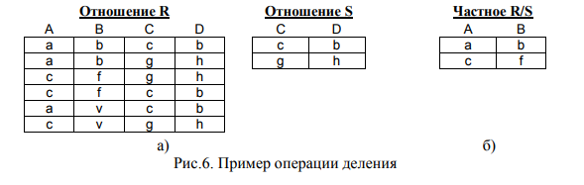

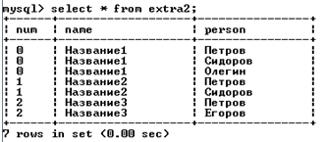

select name

from extra2

where person in ('Петров','Сидоров')

group by name

having count(person)>1;

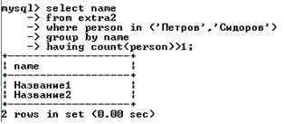

# Выполнение лабораторной работы #5

Исходные таблицы

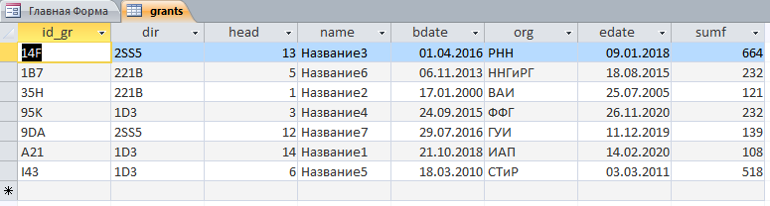

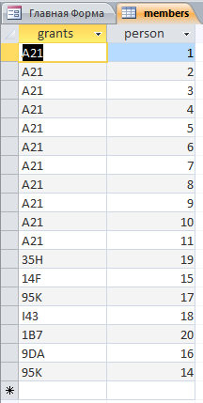

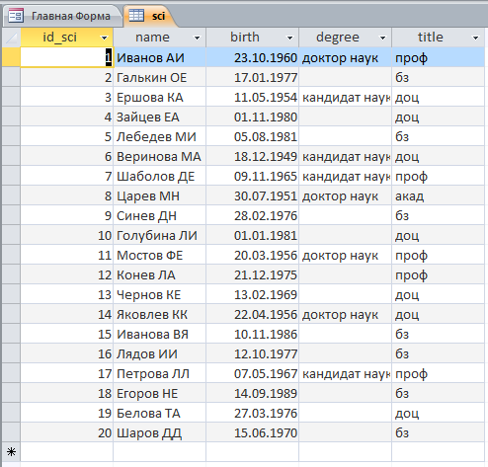

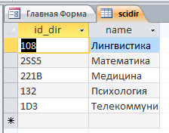

Главная форма

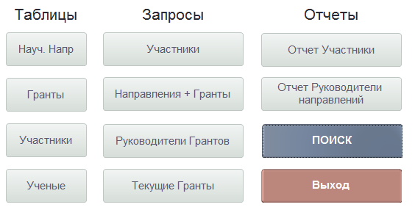

Таблицы

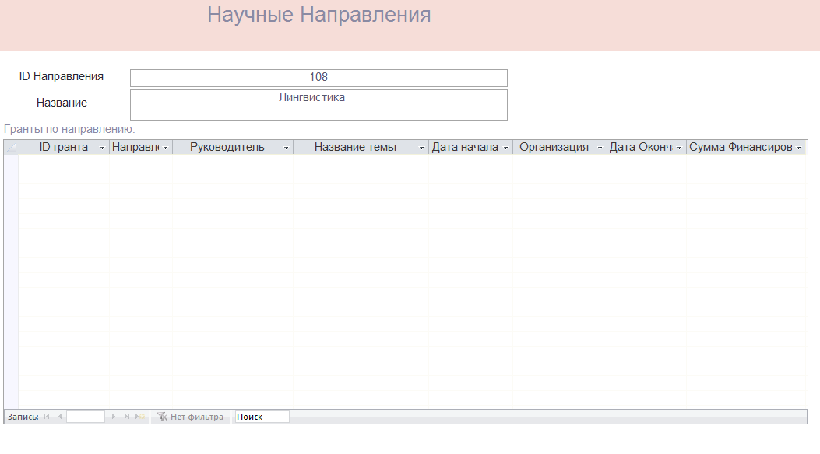

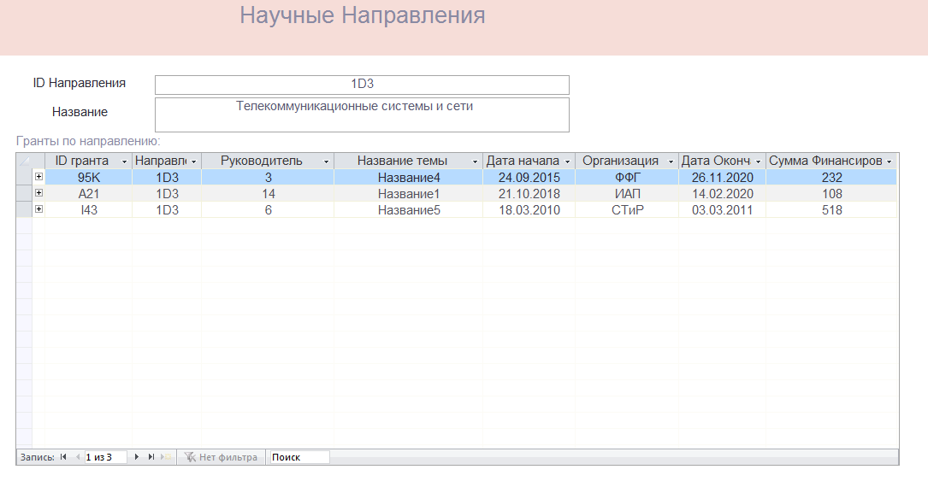

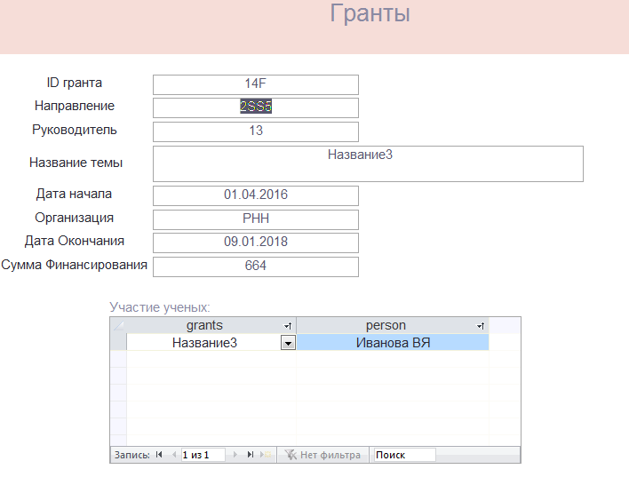

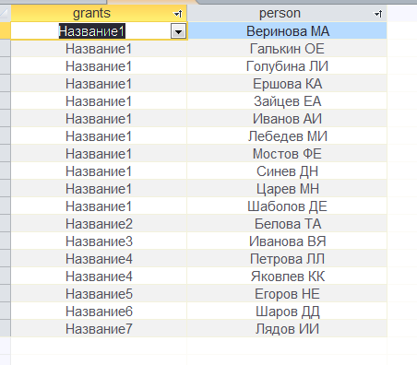

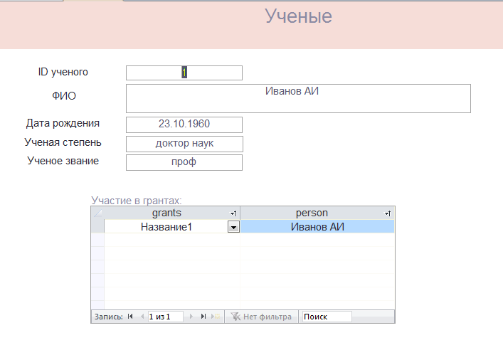

Запросы

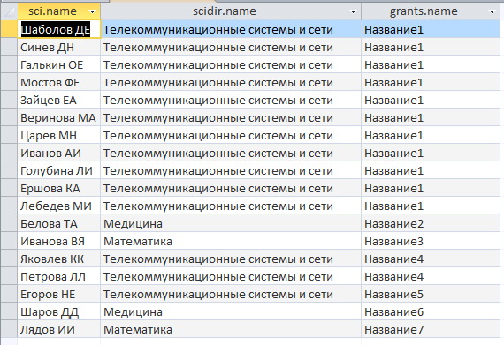

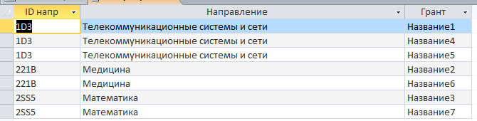

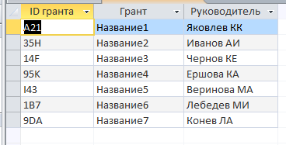

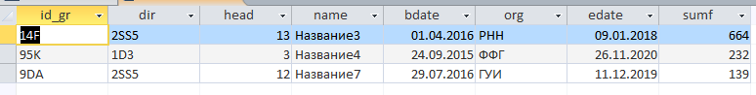

Отчеты

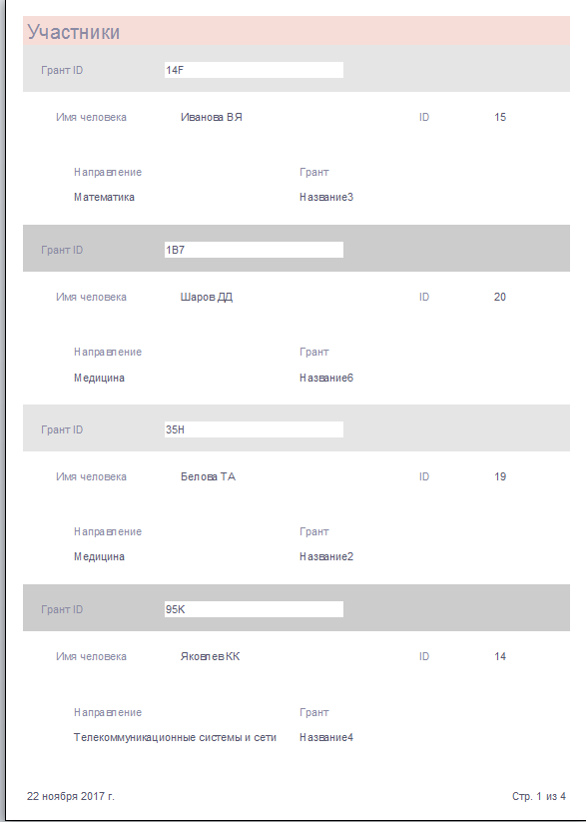 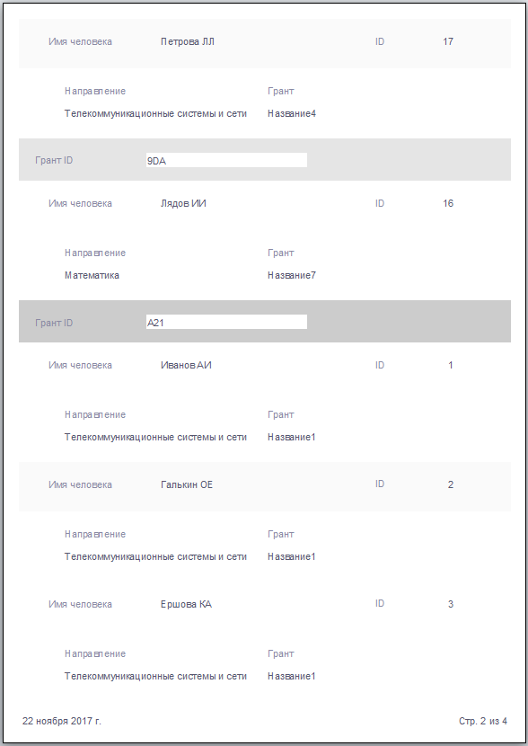 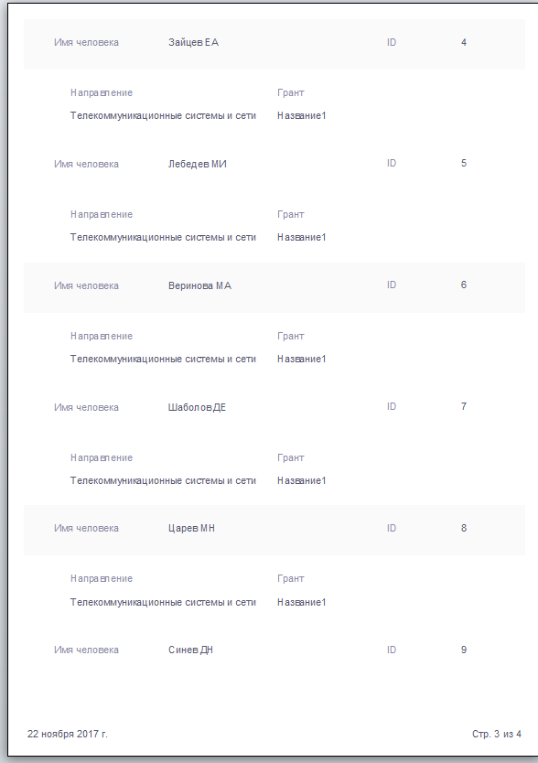 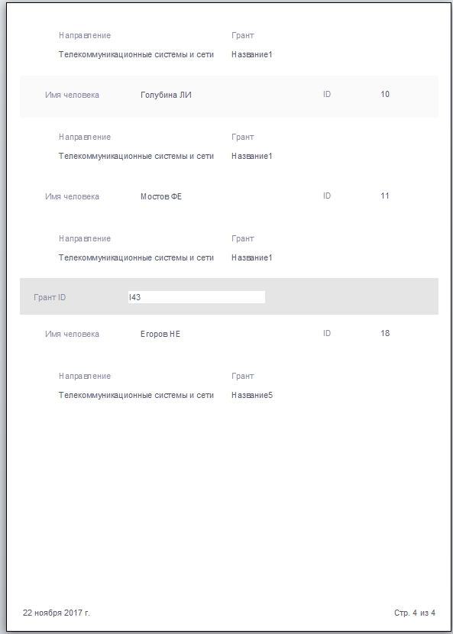 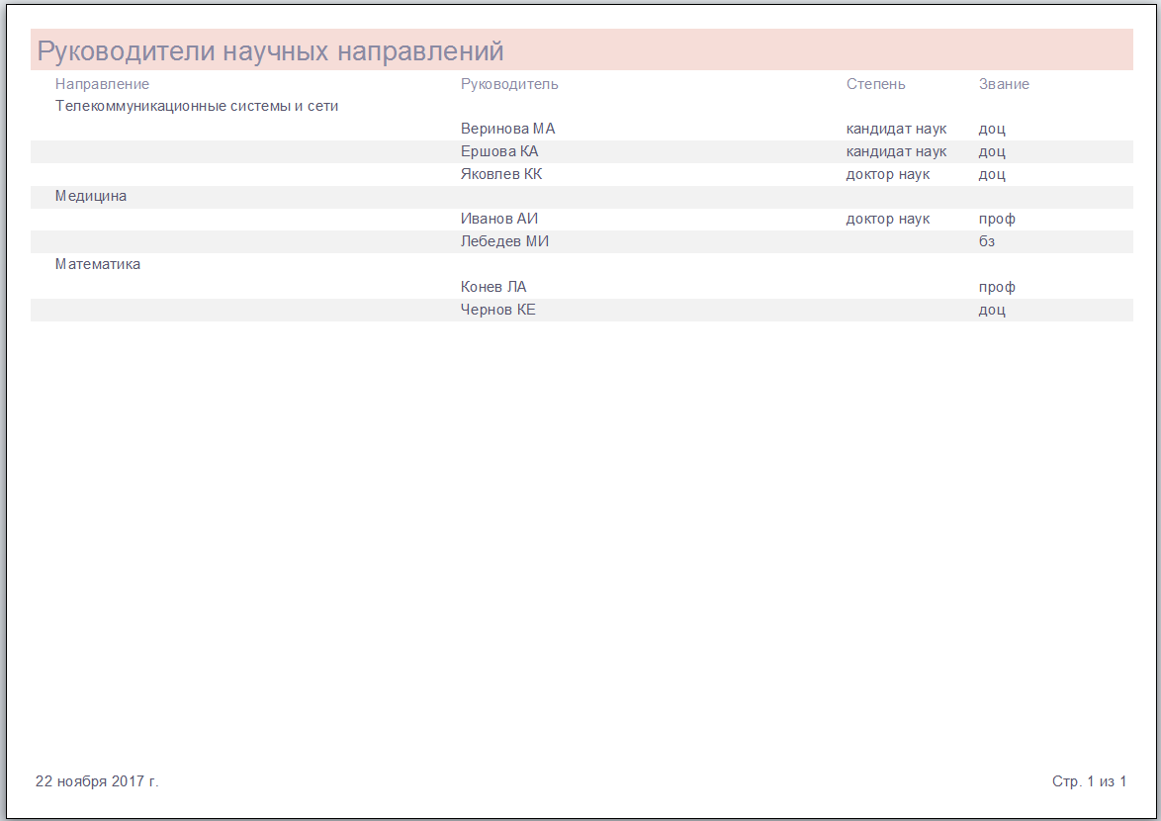

Поиск

